|  |  |  |  |  |  |  |  |
| --- | --- | --- | --- | --- | --- | --- | --- |
| **个 人 资 料** | | | | | | | |
| 姓 名 | XXX | 学 院 | XX学院 | 专 业 | 艺术设计 | 学 号 | XXXXX |
| 学 历 | 本科 | 性 别 | 女 | 民 族 | 汉族 | 生源地 | XXXXXXXXX |
| 联系电话 | 182xxxxxxxx | | | 邮 箱 | xxxxxxxxxx@163.com | | |
| 座右铭 | 要有最朴素的生活与最遥远的梦想，即使明日天寒地冻，路远马亡。 | | | | | | |
| **目 录** | | | | | | | |
| 第一章 前言……………………………………………………………………………………-1-  第二章 自我认知………………………………………………………………………………-1-  第三章 职业分析………………………………………………………………………………-4-  第四章 大学规划………………………………………………………………………………-6-  第五章 调整计划………………………………………………………………………………-7-  第六章 结束语…………………………………………………………………………………-8- | | | | | | | |
|
|
|
|
|
|
|
|
|
|
|

**前言**

一个人不能决定自己生命的长度，但能掌握它的宽度。

这是我在大学语文课堂上记录下的一句话。是的，人的生命是有限的，怎样才能在有限的生命里掌握自己人生的宽度，这是一个让我思索了很久的问题。也许只有拥有一个明确的目标，并且朝着这个目标坚定不移的前行，才能够算是一个充实的人生。

在朝着目标前进之前，还必须了解自身存在的潜力与问题，以便自己更有效率的实现计划。每个人的未来都是一本书，至于写得好写得坏、写得厚写得薄、写得精彩写得平庸，全看自己如何下笔。

**自我认知**

1. 健康状态：体质较好，睡眠充足，有良好的生活习惯，无不良嗜好，生活压力较小，心里积极向上。
2. 性格特征：我的性格开朗，活泼幽默，为人正直，慷慨大方。集体活动中积极主动，自信心较强。
3. 气质类型：我的气质类型是多血质。多血质的人活泼好动，热情机敏，情感丰富，善于与人交往，灵动，具有很强的应变能力，在行动环境中能应变自如，适应能力强。多血质的缺点是学习知识常以自己的好恶为中心，往往粗心大意，不求甚解，注意力不稳定，情绪，兴趣易改变。
4. 所学专业：我选择的专业是艺术设计（市内外设计方向）。
5. 职业人格类型测验

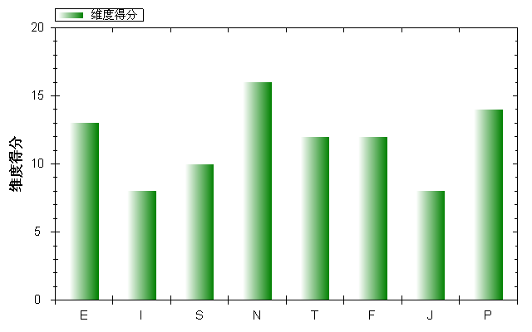

我所属的职业人格类型：**ENTP**

**性格特征**：ENTP型的人喜欢兴奋和挑战。热情、聪颖、健谈，并会为了增长自己的才干和能力而努力奋斗。机智而坦率，可以从任何角度找出问题所在，经常就问题的任何一个极端立场展开饶有兴趣的争论，并乐此不疲。不太喜欢墨守成规，喜欢自由的生活并且能从日常事务中发现乐趣和变化。有想象力地对待杜会关系，因此总是有许多各种各样的朋友和熟人。显示出较强的幽默感和乐观精神。喜欢试着去了解和答复别人，而不是判断他们。

**可能存在的盲点**：ENTP型的特有的热情促使我热衷于寻找新鲜的事务，以至于会忽视必要的准备，而可能会草率地陷入其中。一旦主要问题被解决了，我就希望将注意力转移到下一个令人兴奋的目标。而不能坚持使前一件事完完整整地结束。通常说得很多很快，为人诚实而公平但却可能在批评别人的时候太过直率而不圆滑。

**适合ENTP 型人的一般职业**

商业---管理顾问：市场／重组/贸易新职介绍顾问代理人：保险／商品人才招聘员商务经理调查专员证券分析家经理：饭店/旅游  
销售/创作---广告创意人公共关系专家营销调研／策划电视／电台现场访谈节目主持人制片人美编（杂志／期刊）国际贸易行销人员  
  
计划和开发---战略策划家人员系统开发者房地产代理商／开发商 专有项 开发者后勤顾问理财规划师投资银行**ENTP型的人成功的秘诀就是：**区别对待；集中关注。

**职业兴趣测验-COIT**

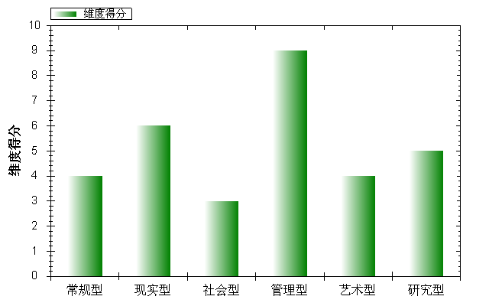

**你的兴趣类型**，你的兴趣类型为：**管理型 维度得分：9分**

测评结果解释：

我对企业主管、经理等职业的兴趣很强。在对此类职业所代表的活动、技能和职业有着非常强烈的兴趣，对此类型职业的兴趣强度同一般人相比，处在非常高的位置。因此，我对此类型的职业、活动和技能有着浓厚的兴趣，非常乐于从事与其有关的职业，而且，会对该类工作及其工作环境感到很满意。在其他维度的得分处于中等强度。

人格特征：支配的、乐观的、冒险的、冲动的、自我显示的、自信的、精力旺盛的、好发表意见和见解的，但有时是不易被人支配，喜欢管理和控制别人等特征。  
职业特征：从事需要胆略，冒风险且承担责任的活动。主要指管理，决策方面的工作。如厂长、经理、调度、推销员等等。  
相关职业：企业投资者、商品信息员、广告事业人员、管理干部、制片人、经理、主持人、推销员、宣传人员、调度、乡镇企业负责人。

职业生涯发展阻碍测验

**我的整体情况**

|  |  |  |  |  |  |  |  |  |  |  |  |  |
| --- | --- | --- | --- | --- | --- | --- | --- | --- | --- | --- | --- | --- |
| 总分[**46**] | | | | | | | | | | | | |
| 背景与环境因素[**43**] | | | | | 社会与人际因素[**47**] | | | 心理与态度因素[**49**] | | | | |
| 性别因素 | 生理因素 | 竞争条件 | 学校院系 | 民族宗教 | 亲友影响 | 人际网络 | 家庭负担 | 方向选择 | 求职准备 | 信息探索 | 特质表现 | 环境因素 |
| 48 | 60 | 42 | 44 | 42 | 46 | 46 | 42 | 43 | 55 | 55 | 50 | 43 |

我的总分是[**46**],得分处于较低水平，即我以后的职业生涯发展会较好，基本没有受到其它因素的阻碍。

**职业能力测验**

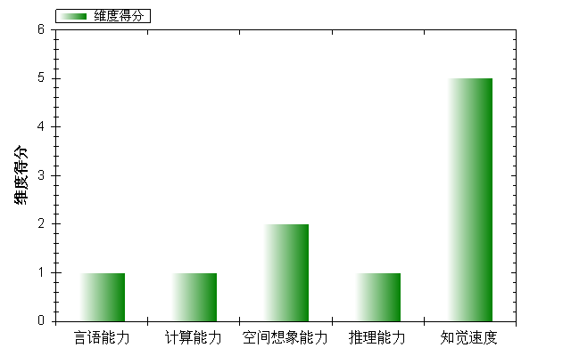

测验结果显示我在服务行业和工艺美术创造类职业中有较多的发展空间，尤其在知觉速度上的得分，显示出我对数字、字母和汉字等视觉符号快速而准确地观察、比较、转换和加工的能力，涉及感觉、知觉、短时记忆和识别、判断等心理过程，可反应日常工作中阅读和处理资料的能力。

**职业分析**

1. 社会环境

目前我所学的专业是艺术设计，以室内外设计为主**。**随着社会的发展，社会的进步，人们越来越重视其自身环境生存与行为质量认识程度，以及环境的美化、科学化、合理化和完善化的程度，生活的品质在逐渐的提高，这大大刺激了室内设计行业的发展，目前我国现有室内设计专业人员20多万,还呈增长之势

1. 家庭环境

我家里没有从事设计专业的人，虽然家人并不懂艺术设计，但却在这上面给了我最大的支持鼓励**。**

1. 学校环境

内蒙古工业大学坐落在内蒙古自治区呼和浩特市，前身是始建于1951年的绥远省高级工业学校。1958年在清华大学支援下成立内蒙古工学院，曾隶属机械工业部、农业机械部，1983年划归内蒙古自治区，1993年更名为内蒙古工业大学。学校目前在新城校区、金川校区、准格尔校区办学，占地面积3178亩。

4．专业环境

随着社会的发展，社会的进步，人们越来越重视其自身环境生存与行为质量认识程度，以及环境的美化、科学化、合理化和完善化的程度，生活的品质在逐渐的提高，这大大刺激了室内设计行业的发展，目前我国现有室内设计专业人员20多万,还呈增长之势

作为一名艺术设计专业的大学生，我对设计类工作这方面的问题比较关注，特别是室内设计这方面，平时比较关注一些设计类的网站和一些优秀设计师的微博，还有中央台的《交换空间》栏目，也是我学到了许多东西。设计不仅仅是为了满足业主的基本需要，更看重的是设计的灵魂，真正的无限接近我们每个人心中的艺术 ，所以我希望我能成为一位优秀的室内设计师，实现我的梦想。以下是我对本专业收集到的一些资料。

我国目前的建筑装饰业大致分为八大类：

a.旅馆类：我国的建筑装饰行业最初源于旅馆业的发展，改革开放后旅游业带动了旅馆业的迅速发展，尤其是涉外宾馆、星级宾馆的兴建。一般来说，宾馆的整体建筑10年左右就要改建，客房5-6年就要更新装饰。

b.交通类：全国有110多个机场，有的地方要兴建，有的机场要改建；另外全国有无数个车站码头；还有，除了北京、上海、广州等大城市外，其他许多中小型城市也开始兴建地铁，这些都需要装饰设计，而且，这些建筑装饰都有面积大、档次高、投入多等特点。

c.金融类：主要包括银行和证券交易所的建筑装饰。改革开放以后，银行和证券交易所等金融业发展的步伐加快，为了拓宽业务和市场，不断在全国各地开设分支机构、连锁点，甚至许多国外银行也在中国落户。上海陆家嘴地区就是许多国际知名银行中国分行的聚居地。这些建筑装饰要求都非常高，而且投入也具有一定规模。

d.住宅类：这也是目前国内建筑装饰最大的市场，上海的住宅面积平均以每年7万平方米的速度递增。据初步统计，上海每年的住宅建筑装饰的总产值达300-400亿元，平均每户建筑装饰的投入约5万元。

e.文化类：主要包括图书馆、博物馆、书城、影剧院等。

f.体育教育类：主要是体育会馆场所、大学城。近年来，我国体育水平进一步提高，一批又一批的体育场馆在破土，北京奥运会场馆鸟巢、水立方等，掀起了又一次兴建体育场馆的高潮；随着高等教育后勤产业化的推进，大学城成为一道景观，其中的建筑装饰成为许多学生及家长们选择学校的重要标准之一。

**大学规划**

|  |  |  |  |  |
| --- | --- | --- | --- | --- |
| 规划名称 | 时间跨度 | 总目标 | 分阶段目标 | 规划策略和措施 |
| 短期目标 | 两年 | 完成本科学业 | 1、英语过四级2、计算机过2级3.入党 | 学好英语，多参加学校的活动，增强自己的社会实践能力。 |
| 中期目标 | 五年 | 完成研究生学业 | 1．考研2.考设计师资格证 | 积极考研，多参加设计大赛，挖掘自己的潜能。 |
| 长期目标 | 十年 | 成为一名出色的设计师 | 进入工作岗位 | 不断学习，不断探索，培养自己的艺术风格。 |

我学的是艺术设计专业，更主要的就是室内设计，因此我所学的和这个工作联系非常紧密，为以后的工作打下了坚实的专业素养。一名合格的室内设计师应具备如下的技能：  
1、 良好的美术表达能力：包括了素描、色彩、速写、手绘效果图绘制、模型制作能力。  
2、 良好的电脑操作能力：包括了计算机操作基础、并熟练操作AUTOCAD、3DMAX、LIGHTSCAPE和PHOTOSHOP等软件的操作。

3、 良好的室内设计基础：包括了平面构成、立体构成、色彩构成。  
4、 良好的室内设计理论：包括了中外建筑史、各种时期的设计风格、人体工程学、色彩心理学、空间规划等等。  
5、 良好的相关学科基础：包括了物理、化学、电工、音响基础、应用力学、心理学、哲学(包括逻辑)、预算学、公共关系学等边缘学科的基础知识。  
6、 良好的工程施工基础：包括了木工、泥水、给排水、电工、油漆的基础知识。同样也包括了简单的工程预算基础。

**职业目标与路径设计**

(一)职业目标：一名出色的室内设计师。

(二)路径设计：

1.学习的基础内容：污染学，工程力学，光学，人体工程学，色彩配置表，基础土建工程学，植物学等

2.学习装修的基本工序，小型机械的使用，各种施工工艺。

3.学习制图 ，如平面图 室内立面展开图，平顶图或仰视图， 室内透视图等，能更好的帮助设计。

4.学习装修预算，材料 ，这是直接关系到与业主之间的口头报价是否正确。

5. 学习电脑绘图 如CAD，3DMAX，photoshop。

6.了解一些大概的玄学风水。

**调整计划**

职业生涯规划不是一成不变的，它是个人对自己各方面的分析，综合考虑之后自己的理想职业。但是社会终究是现实的，我们的理想职业可能会随着环境、社会、人、事、物的一些影响，而不能实现它。那么针对这样的情况，我们必须在制定职业生涯规划时就必须考虑动态反馈调整。

1、评估我的职业目标：

目的：使自己能快速认清自我，通过评估，进行分析，制定更适合自己的行动计划与职业目标；时间：半年一次。

要素：可行性、一致性、灵活性、时事性、持续性。图

内容：1.是否能适应工作环境2.是否成为了优秀员工3.是否成为技术服务部经理4.是否成功进入软件销售与技术服务行业的民营企业5. 是否在民营企业里发展的好6.是否成为了民营企业的软件行业的总经理。

2、调整我的职业目标：

通过评估我任职的情况，针对自己规划的职业目标、职业路径与行动计划进行调整。可能我会选择更适合自己或者更有发展前景的工作来锻炼和培养自己，在通过调整之后，我也会对自己当前的情况作一个详细的分析，找到自己更适合的职业，做一份更完整的职业规划来进行我的二次职业奋斗。

3.备选职业：平面设计师，广告设计师，家具设计师。

**结束语**

拿破仑曾经有一句名言“不想成为将军的士兵，不是好士兵”。每个人只有先为自己制定一个目标，才能奠定今后努力的基础。而要实现目标，制定详细的职业生涯规划是必要的，选择方向，制定目标，最后付诸行动，并且要时常针对自己的目标和计划进行检查修正。

一年的大学生活即将过去，伴随着阳光，伴随着风雨，迎接我的将是更充实，更广阔的天地。只有经过不懈的奋斗，才能打造出美丽的人生。因此，统观全方位的信息，我对自己已有了一个清醒客观地认识，并且对自己今后的人生做出了深入全面的规划。俗话说：“为山九仞，功亏一篑。”那么，我现在所要做的即是将承诺付诸实施。

通过此次规划，我清楚地认识了自己，确立了自己的努力方向和职业定位，这样就可以使自己保持平稳和正常的心态，按照目标和理想有条不紊、循序渐进地努力。

梦自己想梦的，去自己想去的，做自己想做的。因为生命只有一次，机会不在会来！